Уважаемая Наталья Федоровна!
Посылаю Вам материал для журнала. Если Вам покажется целесообразным и полезным, может быть сделать продолжение, так как есть еще много того, что не вошло сюда – еще 2 открытых текста с анализом результатов, данные анкет об особенностях процесса чтения в разных странах и т.д. А еще было бы очень интересно пригласить читателей к дискуссии: «Из опыта работы: интересные подходы к повышению осознанности чтения младших школьников», предложив им принять участие в поиске ответов на вопрос «Что способствовало достижению таких высоких результатов российскими школьниками и как сохранить этот успех?».

The article includes general information about PIRLS 2006 (Progress in International Reading Literacy Study), an innovative international reading assessment program at the fourth grade. The results of participating countries and the analysis of the obtained data are presented. There are also two examples of texts and items with comments on the particularities of performance of Russian students.

Г.С. Ковалева
к.п.н., руководитель Центра оценки качества образования ИСМО РАО,
Г. А. Цукерман
д. псих. н., ведущий научный сотрудник Психологического института РАО
М. И. Кузнецова
к.п.н., вед. н. сотрудник Центра начального образования ИСМО РАО

Что исследует международный проект PIRLS и какие результаты показали в 2006 году российские выпускники начальной школы
Что такое PIRLS и зачем о нём знать учителям начальной школы
Начиная с 90-х годов XX века Россия активно участвует в международных сравнительных исследованиях качества образования. Одним из таких исследований, имеющих непосредственное отношение к начальной ступени образования, является международный проект «Изучение качества чтения и понимания текста» PIRLS (Progress in International Reading Literacy Study). Это мониторинговое исследование организовано Международной ассоциацией по оценке учебных достижений IEA (International Association for the Evaluation of Educational Achievement). Как свою основную цель это исследования определяет сравнение уровня и качества чтения и понимания текста учащимися начальной школы в различных странах мира, а также выявление различия в национальных системах начального образования. Исследование проводится циклично – один раз в пять лет, к настоящему времени проведено два цикла: в 2001 и в 2006 году.
В 2006 году проект PIRLS стал одним из самых представительных исследований по начальной школе, в нем приняли участие 215000 учащихся из 40 стран (из них 26 стран, включая Россию, участвовали в этом исследовании и в 2001 году).
Страны-участницы: Австрия, Англия, Бельгия, Болгария, Венгрия, Германия, Гонконг, Грузия, Дания, Израиль, Индонезия, Иран, Исландия, Испания, Италия, Канада (5 провинций), Катар, Кувейт, Латвия, Литва, Люксембург, Македония, Марокко, Молдова, Нидерланды, Новая Зеландия, Норвегия, Польша, Российская Федерация, Румыния, Сингапур, Словакия, Словения, Соединенные Штаты Америки, Тайвань, Тринидад и Тобаго, Франция, Швеция, Шотландия, ЮАР.
В большинстве стран в исследовании участвовали учащиеся четвертого класса начальной школы, т.к. именно четвертый год обучения считается важной вехой в развитии детей – к этому моменту учащиеся должны овладеть чтением до такой степени, чтобы оно стало средством их дальнейшего обучения. В большинстве стран обучение в начальной школе начинается с шести лет и к моменту окончания четвертого класса возраст учащихся составляет примерно десять с половиной лет. Однако, в Англии, Шотландии, Новой Зеландии и Тринидаде и Тобаго дети начинают учиться с пятилетнего возраста, в связи с этим в данных странах в исследовании приняли участие учащиеся пятых классов, и даже при этом учащиеся этих стран оказались одними из самых младших участников исследования 2006 года (их возраст колеблется от 9.9 до 10.3 лет). В Швеции, Дании и большинстве стран Восточной Европы дети начинают учиться с семилетнего возраста, учащиеся из этих стран были одними из самых старших (10.6 – 11.0 лет).
Россию в исследовании PIRLS-2006 представляли 4955 выпускников начальной школы из 232 общеобразовательных учреждений 45 регионов страны. Исследования осуществлялось Центром оценки качества образования Института содержания и методов обучения Российской академии образования при активном участии Министерства образования и науки РФ, Федеральной службы по надзору в сфере образования и науки, органов управления образованием регионов, участвовавших в исследовании.
На какие составляющие процесса чтения обращается особое внимание в исследовании PIRLS
Концептуальным основанием исследования является оценка двух видов чтения, которые чаще других используются учащимися во время учебных занятий и вне школы: чтение с целью приобретения литературного опыта и чтение с целью приобретения информации. При этом в процессе чтении литературных и информационных (научно-популярных) текстов оцениваются четыре группы читательских умений:
- нахождение информации, заданной в явном виде;
- формулирование выводов;
- интерпретация и обобщение информации;
- анализ и оценка содержания, языковых особенностей и структуры текста.
В ходе исследования использовались 10 текстов (5 литературных и 5 информационных) и 126 заданий к ним. Задания были различны по форме ответа: задания с выбором ответа из четырех предложенных; задания на установление последовательности событий; задания со свободно конструируемым ответом. Поскольку исследование PIRLS является мониторинговым и как одну из своих основных задач ставит изучение динамики качества чтения, необходимым условием проведения исследования является повторное использование части текстов и заданий к ним в каждом из циклов. Так, в 2006 году использовалось 2 литературных и 2 научно-популярных текста, входивших в инструментарий 2001 года. Соответственно, у стран, участвовавших в исследовании в 2001 и в 2006 годах, была возможность сравнить результаты выполнения учащимися 49 заданий к этим текстам.
На выполнение работы учащимся давалось 80 минут (две части по 40 мин с перерывом). Учащиеся получали тетрадь, которая включала два текста (как правило, один текст литературный, другой – научно-популярный), с заданиями к каждому из них.
Задания со свободно конструируемым ответом проверялись экспертами в соответствии с предложенным международным руководством по оцениванию заданий, которое содержало и общие подходы к оценке выполнения каждого задания, и конкретные примеры ответов учащихся, за которые ставится тот или иной балл.
Для сбора информации о состоянии факторов, позволяющих интерпретировать результаты исследования, в инструментарий PIRLS также были включены:
- Анкета для учащегося;
- Анкета для учителя;
- Анкета для родителей;
- Анкета для администрации школы.
Каковы основные результаты международного исследования PIRLS-2006
Учащиеся России, Гонконга и Сингапура продемонстрировали наилучшие результаты, Россия занимает первую строку в таблице результатов. Средний балл российских выпускников начальной школы равен 565. Разница с результатами Гонконга и Сингапура минимальна и не является статистически значимой. Результат российских школьников в сравнении с результатами остальных 37 стран мира статистически значимо выше.

Основные результаты исследования PIRLS-2006
Страны | Средний балл |  |  |  | Класс, в котором проводилось тестирование |  | Средний возраст
Россия |  |  | 565 |  |  | 4 |  | 10,8
Гонконг |  |  | 564 |  |  | 4 |  | 10
Канада, Альберта |  |  | 560 |  |  | 4 |  | 9,9
Сингапур |  |  | 558 |  |  | 4 |  | 10
Канада, Британская Колумбия |  |  | 558 |  |  | 4 |  | 9,8
Люксембург |  |  | 557 |  |  | 5 |  | 11
Канада, Онтарио |  |  | 555 |  |  | 4 |  | 9,8
Италия |  |  | 551 |  |  | 4 |  | 10
Венгрия |  |  | 551 |  |  | 4 |  | 10,7
Швеция |  |  | 549 |  |  | 4 |  | 11
Германия |  |  | 548 |  |  | 4 |  | 10,5
Нидерланды |  |  | 547 |  |  | 4 |  | 10
Бельгия (фл.) |  |  | 547 |  |  | 4 |  | 10
Болгария |  |  | 547 |  |  | 4 |  | 11
Дания |  |  | 546 |  |  | 4 |  | 10,9
Канада, Нова Скотия |  |  | 542 |  |  | 4 |  | 10
Латвия |  |  | 541 |  |  | 4 |  | 11
США |  |  | 540 |  |  | 4 |  | 10
Англия |  |  | 539 |  |  | 5 |  | 10,3
Австрия |  |  | 538 |  |  | 4 |  | 10
Литва |  |  | 537 |  |  | 4 |  | 10,7
Китайский Тайбэй |  |  | 535 |  |  | 4 |  | 10
Канада, Квебек |  |  | 533 |  |  | 4 |  | 10,1
Новая Зеландия |  |  | 532 |  |  | 4,5 - 5,5 |  | 10
Словакия |  |  | 531 |  |  | 4 |  | 10,4
Шотландия |  |  | 527 |  |  | 5 |  | 10
Франция |  |  | 522 |  |  | 4 |  | 10
Словения |  |  | 522 |  |  | 3 или 4 |  | 10
Польша |  |  | 519 |  |  | 4 |  | 9,9
Испания |  |  | 513 |  |  | 4 |  | 10
Израиль |  |  | 512 |  |  | 4 |  | 10,1
Исландия |  |  | 511 |  |  | 4 |  | 10
PIRLS среднее международное |  |  | 500 |  |  | – |  | -
Молдова |  |  | 500 |  |  | 4 |  | 11
Бельгия (фр.) |  |  | 500 |  |  | 4 |  | 9,9
Норвегия |  |  | 498 |  |  | 4 |  | 10
Румыния |  |  | 489 |  |  | 4 |  | 10,9
Грузия |  |  | 471 |  |  | 4 |  | 10
Македония |  |  | 442 |  |  | 4 |  | 10,6
Тринидад и Тобаго |  |  | 436 |  |  | 5 |  | 10
Иран |  |  | 421 |  |  | 4 |  | 10,2
Индонезия |  |  | 405 |  |  | 4 |  | 10
Катар |  |  | 353 |  |  | 4 |  | 9,8
Кувейт |  |  | 330 |  |  | 4 |  | 10
Марокко |  |  | 323 |  |  | 4 |  | 10,8
ЮАР |  |  | 302 |  |  | 5 |  | 12

Поскольку в 2006 году проводился второй цикл исследования PIRLS, страны-участницы обоих циклов исследования смогли проследить динамику своих результатов. Большинство стран, показавших хорошие результаты в 2006 году, существенно улучшили свои результаты по сравнению с 2001 годом. Россия, Гонконг, Сингапур, Словения, Словакия, Италия, Германия, Венгрия имеют самую существенную динамику в результатах, при этом Россия имеет максимальный среди стран прирост среднего балла (37), средний балл нашей страны с 528 баллов в 2001 году поднялся до 565 баллов в 2006 году.
Полученные Россией результаты не могут не радовать, они заставляют провести очень серьезный анализ причин, которые привели к такому улучшению, проанализировать сложившуюся к настоящему моменту систему начального образования в России в сравнении с другими странами, выявляя при этом ресурсы, которые позволят не только закрепить успехи российских школьников, но и не потерять лидирующие позиции в 2011 году – во время проведения очередного цикла исследований PIRLS.
На какие вопросы еще были получены ответы в исследовании PIRLS 2006
Поскольку учащиеся читали и литературные и информационные тексты, интерес вызывает вопрос «Какие тексты лучше читают школьники?». Сравнительный анализ данных позволяет сделать вывод о том, что российские учащиеся, как и учащиеся других стран с самыми высокими результатами, продемонстрировали высокие показатели как при чтении литературных, так и при чтении научно-популярных текстов, проявляя тем самым баланс читательских умений, необходимых как для приобретения литературного опыта, так и для получения информации. Средний балл российских четвероклассников за работу с научно-популярными текстами равен 564, что на три балла выше, чем средний балл за работу с литературными текстами.
Рассматривая соотношение средних результатов российских учащихся за работу с литературными и информационными текстами в 2001 и 2006 годах, можно отметить более существенное улучшение результатов при чтении литературных (прирост составил 39 баллов), чем при чтении научно-популярных текстов (прирост составил 32 балла). Это представляется закономерным, поскольку традиционно в российской начальной школе больше внимания уделяется чтению литературных текстов.
Учитывая сложившуюся в России ситуацию, а также все возрастающую потребность в овладении умениями работать с различными источниками информации, можно сделать вывод о необходимости усиления внимания к работе с информационными текстами в системе начального образования России в ближайшие годы. Следует добавить, что данное направление может быть одним из ресурсов, который может позволить нашей стране сохранить свое лидерство в следующем цикле исследования PIRLS в 2011 году.
Несомненный интерес представляют данные о сформированности читательских умений, которые необходимы для полноценной работы с текстами. В процессе статистической обработки было проведена перегруппировка учений, перечисленные при описании инструментария четыре группы умений были объединены в две большие группы:
1. Группа умений находить информацию и формулировать простые непосредственные выводы;
2. Группа умений интерпретировать, обобщать и оценивать содержание текста.
Первая группа умений имеет прямое отношение к тексту. При выполнении заданий учащимся требовалось найти в тексте информацию, представленную в явном виде, или, основываясь на тексте, сделать простые выводы. В среднем такие задания правильно выполнило 64% учащихся стран-участниц. Вторая группа умений требовала большей степени абстракции, большей самостоятельности мышления и воображения, рассуждения о тексте. Учащимся нужно было интегрировать детали текстового сообщения, устанавливать те связи, которые не высказаны автором напрямую, и интерпретировать их, соотнося с общей идеей текста, распознавать авторский замысел, опираясь не только на содержащуюся в тексте информацию, но и на формальные элементы текста (жанр, структуру, язык) – все эти читательские умения предполагают значительную свободу в обращении с текстом, в частности, соотношение позиции автора со своей собственной точкой зрения. В среднем по странам-участницам такие задания правильно выполнило меньше половины учащихся (44%).
Российские школьники продемонстрировали равно высокие показатели по группе умений извлекать из текста информацию и строить на ее основании простейшие суждения и по группе умений интегрировать, интерпретировать и оценивать информацию текста: 562 балла по первой группе и 563 – по второй.
Одним из параметров анализа является диапазон результатов, которые продемонстрировали учащиеся страны. Разница в результатах самых слабых и самых сильных читателей интересна с точки зрения дальнейшей разработки стратегии проведения дифференцированной работы с разными группами учащихся. Для такой многонациональной страны, какой является Российская Федерация, разброс результатов закономерен: 5% самых слабых читателей показали средний балл 443 и ниже, а 5% самых хороших читателей показали средний балл 671 и выше, таким образом, разница составила 228 баллов. При этом важно обратить внимание на то, что самые слабые читатели фламандской части Бельгии, Гонконга, Нидерландов и канадской провинции Альберта показали лучшие результаты, чем наши самые слабые читатели, а лучшие читатели Англии, Болгарии и Сингапура показали лучшие результаты по сравнению с нашими самыми сильными читателями. Это говорит о том, что у российской системы образования есть возможности качественного роста как в работе с самыми слабыми, так и в работе с самыми сильными читателями. В ряде стран мира эти группы учащихся проявляют явно более качественный уровень подготовки по чтению.
Какие уровни понимания текста были выделены в исследовании
Оценка состояния понимания текстов учащимися разных стран проводилась в соответствии со специально выделенными уровнями овладения читательскими умениями. Эти уровни характеризуют различную по сложности деятельность учащихся с текстом. Они определены таким образом, что позволяют статистически разделить детей на отдельные группы, подготовку которых в области чтения можно описать с помощью определенных заданий, характеризующих данный уровень. Всего было выделено четыре уровня. Высокий уровень определялся на международной шкале баллом 625, повышенный уровень соответствовал 550 баллам, средний уровень – 475 баллам и низкий уровень – 400. Распределение российских учащихся по уровням понимания текста представлено в таблице.
Распределение российских учащихся по уровням понимания текста*
Указан процент детей, достигших каждого уровня в России и в 26 странах, принимавших участие в исследовании в 2001 и 2006 годах.
Важно отметить, что уровни определялись таким образом, что учащиеся, достигшие определенного уровня, например высокого, могли выполнить большинство заданий более низкого уровня, например, повышенного. В 2006 году 61% российских четвероклассников (больше, чем в остальных странах) достигли повышенного уровня понимания текста, из них 19% достигли высокого уровня. Это значит, что в основную школу больше половины детей переходят готовыми к работе с теми массивами текстов, которые встретятся им на уроках литературы, истории и других предметов.
В 2006 году показатели России улучшились как по сравнению со средними международными показателями, так и по отношению к российским показателям 2001 года. По сравнению с 2001 годом вдвое сократилось число детей с очень низким уровнем готовности (ниже 400 баллов) к читательским нагрузкам основной школы.
Разные уровни понимания текста имеют свои особенности, подробный анализ которых представляет несомненный интерес.
Низкий уровень понимания текста
Формальный критерий этого уровня – низкое число баллов (400), которые набрал учащийся при ответе на вопросы теста. Содержательно характеризовать читательскую грамотность низкого уровня помогут примеры простых вопросов, на которые ответили многие учащиеся, отнесенные к этому уровню. Здесь и далее примеры сопровождаются отрывками из текста, содержащими ответы на вопрос теста. Для того чтобы полнее проиллюстрировать работу читателей с разным уровнем читательской компетентности, для каждого уровня подобраны два примера, один взят из художественного текста, другой из информационного.
Ясно, что ребенок сначала читает текст целиком, потом читает вопрос к этому тексту и имеет возможность найти и перечитать нужный фрагмент текста (но, к сожалению не всегда это делает).
ПРИМЕР 1. Вопрос №7 к художественному тексту «Невероятная ночь» предполагает умение читателя найти в тексте нужную информацию, сообщенную напрямую и не требующую логического переосмысления.
⟨…⟩ В этот момент крокодил так сильно ударил хвостом, что разбил большую вазу с подсолнухами, стоявшую на полу, и подсолнухи разлетелись во все стороны. Одним прыжком Аня оказалась в своей комнате. Она захлопнула дверь, ухватилась за свою кровать и придвинула ее к двери. Так она построила баррикаду, которая должна была защитить ее от крокодила, и после этого облегченно вздохнула. ⟨…⟩
Внезапно раздался громкий треск – это крокодил своим хвостом пробил дыру в двери. ⟨…⟩
Внезапно весь коридор заполнился фламинго, которые кричали, хлопали крыльями и бегали повсюду. ⟨…⟩
ВОПРОС №7. Как была сломана дверь в спальню?
А) Крокодил хвостом пробил дверь.
Б) Большая ваза разбилась о дверь.
В) Фламинго острым клювом ударил в дверь.
Г) Кровать ударила в дверь
На этот вопрос правильно ответили 96% российских школьников. Международное среднее – 77%. Для того чтобы дать верный ответ (А), читателю надо было проделать две работы;
(1) вспомнить или найти в тексте прямой ответ, который даже не надо было существенно переформулировать: «это крокодил своим хвостом пробил дыру в двери»;
(2) не пускаться в свободное фантазирование по мотивам рассказа, в котором упоминаются и ваза, и фламинго, и кровать, но в других контекстах, не в прямой причинной связи со сломанной дверью. Иными словами, самая, казалась бы, элементарная работа читателя: извлечь из текста информацию, сформулированную прямо и открыто, всегда сопровождается далеко неэлементарным действием освобождения от случайных ассоциаций. Ввести свою фантазию в некоторые границы, не действовать наугад, случайно, соблюдать минимальные требования точности следования авторскому повествованию – вот что должен освоить маленький читателя для того, чтобы подняться хотя бы на низкий уровень понимания текста.

ПРИМЕР 2. Вопрос №4 к информационному тексту «Антарктида: Ледовый континент» предполагает умение читателя осмыслить информацию, содержащуюся в тексте: сделать простейшие выводы из сообщений текста о природных особенностях Антарктиды.
⟨…⟩ Лето в Антарктиде длится с октября по март. В это время там постоянно светло. Зимой, с апреля по сентябрь, все наоборот: Антарктида на шесть месяцев погружается в постоянную темноту. ⟨…⟩
В течение зимы, с апреля по сентябрь, средняя температура на Южном полюсе опускается до -86^{о} С. ⟨…⟩
ВОПРОС №4. Подумай о том, что говорится в статье об Антарктиде. Приведи две причины, по которым большинство людей, которые приезжают в Антарктиду, не делают этого в период с апреля по сентябрь.
Читатели низкого уровня приводят лишь один из двух ответов, данных в тексте. Такие частичные ответы дали 49% российских школьников. Еще 30% более продвинутых читателей дали полный ответ на вопрос: смогли назвать две причины. Международное среднее – 55% школьников указали только одну причину - холод или темноту. Еще 23% назвали две причины.
Для того, чтобы ответить на вопрос №4 хотя бы частично, читатель должен построить суждение, связывающее две мысли (1) «большинство людей, которые приезжают в Антарктиду, не делают этого в период с апреля по сентябрь», (2) «с апреля по сентябрь, средняя температура на Южном полюсе опускается до -86^{о} С» или «с апреля по сентябрь… Антарктида на шесть месяцев погружается в постоянную темноту». Кроме того, надо преодолеть житейский стереотип жителей Северного полушария, для которых период с апреля по сентябрь – самый теплый, приятный, располагающий к путешествиям. Итак, мы вновь убеждаемся, что даже самый начальный уровень понимания текста предполагает серьезную читательскую работу, которая по плечу не каждому маленькому читателю.
Приведенные примеры дают представление о том, как понимают текст читатели с низким уровнем читательской грамотности. Они способны вычитывать те единицы информации, те детали, которые ясно, впрямую содержатся в тексте. Лишь на основе такой эксплицитно изложенной информации они могут размышлять о прочитанном: делать выводы, высказывать предположения, устанавливать логические связи между несколькими фактами. Их выводы и логические связи схватывают лишь часть информации, содержащейся в тексте.
Низкий уровень понимания текста продемонстрировали 8% российских учащихся, 90% освоили более высокие уровни, и только 2% четвероклассников показали еще более низкий уровень подготовки по чтению.
Средний уровень понимания текста
Формальный критерий этого уровня – среднее число баллов (475), которые набрал учащийся при ответе на вопросы теста. Содержательно характеризовать читательскую грамотность среднего уровня вновь помогут примеры чуть более сложных вопросов, на которые ответили многие дети, отнесенные к этому уровню.
ПРИМЕР 3. Вопрос №3 к художественному тексту «Комочек глины» предполагает умение читателя найти в тексте нужную информацию (в данном случае чувства и мысли главного героя), не сформулированную напрямую, открытым текстом, но подразумеваемую.
Наверху, в старой башне, располагалась мастерская. Это была гончарная мастерская, где было много бочек с цветной глазурью, гончарных колес, печек для обжига и сушки, и, конечно же, глины. Около окна стоял большой ларь с тяжелой крышкой. В нем обычно хранилась глина. На дне, в самом углу лежал старый засохший комочек глины. Он едва помнил, когда его последний раз мяли в руках. Каждый день крышка ларя открывалась. Руки тянулись вниз, чтобы схватить мешочек или комок глины. До комочка доносился веселый гомон людей, занятых работой.
«Когда же наступит моя очередь?» - думал он. В ларе дни проходили в темноте, и комочек глины терял надежду. ⟨…⟩
ВОПРОС №3. О чем мечтал комочек глины в начале рассказа?
На этот вопрос смогли ответить 84% российских школьников. Международное среднее – 68%. Пример детского ответа: «Комочек глины хотел, чтобы его использовали». Чтобы дать такой ответ, недостаточно просто внимательно прочитать рассказ и вообразить все реально описанные события, произошедшие с комочком глины. Необходимо вообразить себя на месте главного героя, прочувствовать его страхи, желания, надежды, ощущение заброшенности, ненужности, отверженности, которые нигде не обозначены открытым текстом.
Детские ответы, скорее всего, основывались не только на процитированном первом абзаце рассказа, но и на знании всего рассказа, на понимании того, что открытым текстом высказано в конце, когда комочек глины превратился в чашку: «Каким счастливым чувствует себя комочек глины, ощущая гладкие линии своей формы. Как хорошо он выполняет свою работу! Маленькая чашка стоит гордо. «Наконец-то, наконец я что-то значу». Умение видеть часть (рассказа) на фоне целого, видеть лес за деревьями и деревья за лесом - также не является элементарной составляющей читательской компетентности.

ПРИМЕР 4. Вопрос №3 к информационному тексту «На муравьиной тропе» предполагает умение читателя найти в тексте нужную информацию (здесь: цель действия экспериментатора), не сформулированную напрямую, открытым текстом.
Муравьи живут все вместе в муравейнике. Когда один муравей находит пищу, он прокладывает к ней дорожку для всех остальных. Чтобы провести этот эксперимент, надо найти муравейник. ⟨…⟩ Положи кусочек яблока на бумагу и придвинь бумагу к входу в муравейник. Дождись, когда несколько муравьев обнаружат яблоко. Они все будут двигаться по одной дорожке. ⟨…⟩ Передвинь яблоко. ⟨…⟩
Что происходит? Даже после того, как пища была передвинута, муравьи все еще бегают по старой дорожке…
Почему? Как только муравей находит какую-либо пищу, он выделяет специальные химические вещества, которые оставляют след с запахом. Другие муравьи из муравейника чувствуют этот запах при помощи своих усиков-антенн.
ВОПРОС №3. Зачем класть яблоко у муравейника?
А) чтобы перекрыть муравьиную дорожку
Б) чтобы муравьи проложили дорожку
В) чтобы сбить муравьев с толку
Г) чтобы муравьи бегали вокруг
На этот вопрос смогли ответить 84% российских школьников. Международное среднее – 72%. Чтобы выбрать правильный ответ (Б), читателю надо восполнить те логические связи в действиях экспериментаторов, которые в тексте не раскрыты напрямую. Вот как могло бы выглядеть описание цепочки действий экспериментатора, рассчитанное на читателя, лишенного способности самостоятельно строить логические связи: (1) я хочу увидеть, как муравьи ищут пищу, (2) я знаю, что дорожка от муравейника к пище помечена особым пахучим веществом, (3) я кладу около муравейника лист бумаги, чтобы перекрыть запах всех старых дорожек, (4) на этот лист бумаги я кладу яблоко – пищу, привлекательную для муравьев пищу, (5) я наблюдаю за муравьями и вижу первого муравья, который побегал по листу бумаги, нашел яблоко и вернулся в муравейник, (6) после этого остальные муравьи не суетятся беспорядочно в поисках пищи, а движутся к яблоку по одной и той же дорожке, (7) я понимаю, что усики-антенны подсказывают им запах, по которому легко находить путь к пище.
Разумеется, ни маленькие, ни большие читатели не выстраивают подобные развернутые логические цепочки, однако приведенный пример рассуждения показывает, насколько неэлементарную работу по реконструкции авторской мысли должен выполнить читатель для того, чтобы ответить на, казалось бы, незамысловатый вопрос теста.
Приведенные примеры дают представление о том, как понимают текст читатели со средним уровнем читательской грамотности. Они могут, думая и чувствуя вместе с автором, реконструировать информацию, не изложенную в тексте в явном виде, но напрямую вытекающую из сказанного. Они начинают связывать в единое суждение элементы информации, изложенные в разных фрагментах текста, и оказываются в состоянии восстановить последовательность событий, описанных в тексте, выделить центральное событие; для поиска нужной информации используют такие внешние формальные элементы текста как подзаголовки, иллюстрации и пр.
Повышенный уровень понимания текста (примеры 5 и 6)
Формальный критерий этого уровня – повышенный балл (550), который набрал учащийся при ответе на вопросы теста. Содержательно характеризовать читательскую грамотность высокого уровня вновь помогут примеры еще более сложных вопросов, на которые ответили многие учащиеся, отнесенные к этому уровню.
ПРИМЕР 5. Вопрос №12 к художественному тексту «Комочек глины» предполагает умение читателя определить намерения автора, о которых в тексте ничего не сообщается. Определение авторского намерения предполагает эмоциональное и логическое понимание не только описанных событий, но и их скрытого смысла.
ВОПРОС №12. Автор рассказа пишет о комочке глины как о живом существе. Что он хочет помочь тебе представить?
А) что значит оказаться под дождем
Б) что может чувствовать комочек глины
В) что значит работать с глиной
Г) что чувствуют, когда делают что-то своими руками
На этот вопрос правильно ответили 58% российских школьников. Международное среднее – 55%. Выбор правильного ответа (Б) предполагает понимание общего смысла рассказа, главным героем которого является ссохшийся комочек глины, завалявшийся в углу ларя с глиной в керамической мастерской. Автор, разумеется, помогает читателю перевоплотиться в такого «странного» героя, посмотреть на жизнь его глазами, почувствовать отчаянье его пересыхающего тельца, чудесное возрождение под целительным дождем, радость превращение в чашку под пальцами гончара, гордость нового, исполненного значением существования в форме чашки. Эти перевоплощения – привычная и приятная работа читателя, уже знакомого с условностями литературных жанров и способного за страданиями комочка глины узнать собственное чувство одиночества и беспризорности, свое стремление быть нужным, желанным, что-то значить для других. От маленького читателя, отвечающего на вопрос №12, вовсе не требуется рассказать обо всех этих чувствах, достаточно лишь угадать, что, читая о глине в керамической мастерской, читатель переживает, узнает нечто большее, чем рассказ о том, как люди своими руками работают с глиной, хотя рассказ повествует и об этом.

ПРИМЕР 6. Вопрос №9 к информационному тексту «Изучение мокриц» предполагает умение читателя, опираясь на логику текста, предсказать событие, не описанное в тексте.
1. ⟨Описано и нарисовано, как приготовить лабиринт.⟩
2. Выпускай мокриц пройти по дорожке ⟨лабиринта⟩ по одной. Когда они достигнут развилки ⟨лабиринта⟩, некоторые из них повернут налево, а другие направо.
3. Теперь положи мокрые опавшие листья в правый угол коробки. Запусти мокриц в коробку еще раз ⟨…⟩
Что происходит? Мокрицы на развилке поворачивают направо в сторону пищи. Почему? Мокрицы способны чувствовать пищу с помощью своих усиков-антенн…
ВОПРОС №9. Как ты думаешь, что произойдет на этапе 3 эксперимента с мокрицами, если переложить мокрые листья в левый угол коробки?
На этот вопрос смогли ответить 73% российских школьников. Международное среднее – 55%. Чтобы ответить на этот вопрос, читателю нужно соединить в единую логическую схему три мысли текста: (1) мокрицы издали чувствуют запах пищи, (2) если пища расположена справа, то все мокрицы повернут направо, (3) если пищи нет, то мокрицы расползаются в самых разных направлениях. Если подобная работа ума сделана, то ответ на вопрос №9 не представляет особой трудности и может быть сформулирован по-разному: «Думаю, они пойдут налево за счет усиков», «У них нюх не направлен только вправо, они могут также нюхать слева». Однако предсказание события, вообще не описанного в тексте вызывает у маленьких читателей изрядные затруднения: «Мокрицы будут путаться, одни поползут влево, другие вправо», «Мокрицы пойдут в то место, где раньше лежали листья», «Если в тексте написано именно в “правый угол”, то значит, это принципиально». За этими детскими ошибками стоит, как правило, отношение к тексту не как пище для самостоятельного размышления, а как к тому, что надо запомнить и повторить. Если же в тексте нет прямого ответа на заданный вопрос, то школьники, не достигшие высокого уровня читательской компетентности, обнаруживают склонность не думать вместе с автором, а отвечать наугад.
Небуквальное понимание скрытого смысла художественного текста в целом, а также его отдельных элементов, способность воспринимать логику автора информационного текста и строить свое собственное суждение в этой логике – вот что характеризует читательскую компетентность повышенного уровня. Именно на этот уровень поднялись 42% российских школьников.
Высокий уровень понимания текста
Формальный критерий этого уровня – чрезвычайно высокий балл (625), который получил учащийся при ответе на вопросы теста. Содержательно характеризовать читательскую грамотность высокого уровня вновь помогут примеры самых сложных вопросов, на которые ответили многие дети, отнесенные к этому уровню.
ПРИМЕР 7. Вопрос №9 к рассказу «Комочек глины» предполагает умение читателя оценить роль языковой детали художественного текста, понять, какое новое значение добавляет именно эта деталь к общему смыслу рассказа.
⟨…⟩ Маленькая девочка увидела комочек глины около окна. «Похоже, это именно то, что мне нужно», - сказала она. Вскоре она уже разминала глину и придавала ей разные формы. Комочку глины ее пальцы казались восхитительными.
Во время работы девочка думала, и ее руки двигались с определенной целью. Комочек чувствовал, как его мягко превращают во что-то круглое, полое внутри. Несколько щипков, и у него появилась ручка.
- Мама, мама, - позвала девочка, - я сделала чашку! ⟨…⟩
Девочка держит ее осторожно. ⟨…⟩
ВОПРОС №9. Какие слова в рассказе показывают, что маленькая девочка знала, что она хочет сделать?
А) «ее пальцы казались восхитительными»
Б) «Маленькая девочка увидела комочек глины около окна»
В) «Девочка держит ее осторожно»
Г) «ее руки двигались с определенной целью»
На этот вопрос правильно (Г) ответили 65% российских школьников. Международное среднее – 42%. Почему этот вопрос труден? Прежде всего, потому что вопросы о скрытых смыслах и побуждениях человеческих действий (даже о смыслах своих собственных действий) – вообще самые трудные среди тайн, которые пробуют постигнуть люди любого возраста. Понимание скрытых смыслов героев художественных произведений требует от читателя не только психологической тонкости и искушенности, но и внимания к мельчайшим нюансам художественной формы, с помощью которых автор намекает читателю на тайные помыслы своих героев.

ПРИМЕР 8. Вопрос №10 к рассказу «Комочек глины» предполагает умение читателя понять динамику чувств главного героя.
ВОПРОС №10. В начале и в конце рассказа комочек глины испытывал разные чувства. Опиши их. Объясни, почему изменились его чувства.
На этот вопрос ответили достаточно полно и аргументировано 31% российских школьников. Международное среднее – 27%. Полный и аргументированный ответ на вопрос №10 должен включать (1) характеристику чувств героя в начале рассказа, (2) характеристику его чувств в конце рассказа, (3) указание причины изменения в чувствах героя. Почему маленьким читателям трудно ответить на такой вопрос? Собственно литературные причины читательских трудностей обсуждались выше: в примерах №3 и 5. Они связаны с необходимостью восстанавливать реалии, не упомянутые в словесной ткани рассказа, прочитывать скрытые, небуквальные смыслы описываемых житейских событий, вставать на точку зрения героя рассказа, смотреть на мир его глазами. Еще одна нелегкая читательская работа, необходимая для полного ответа на вопрос № 10, - необходимость интегрировать в единую картину все прямые и скрытые сообщения рассказа. Дополнительная трудность, делающая вопрос №10 особенно сложным, состоит в том, что далеко не все десятилетние дети способны воспринимать чувства реального человека или героя рассказа в их изменении, развитии, анализировать причины этих изменений и находить словесные формулировки для обозначения этих трудных мыслей. Пример детского ответа: «В начале комочек глины почувствовал, что теряет надежду, когда никто не достал его из ларя. В конце комочек глины чувствовал гордость, потому что из него сделали чашку» .

ПРИМЕР 9. Вопрос №12 к информационному тексту «Садок для дождевых червей» предполагает умение читателя осмысленно относиться к инструкции: понимать цель каждого отдельного действия в связи с общей задачей эксперимента, а не просто делать, что велено.
Дождевых червей трудно изучать, так как они не любят свет. ⟨Далее следует подробная инструкция, объясняющая, как сделать «прибор» для наблюдения за червями. В основе этого «прибора» – прозрачный сосуд, куда надо насыпать слоями землю и песок, сверху поместить кусочки овощей, положить на овощи червей и поставить сосуд в темное место.⟩ Что происходит? Через четыре дня слои земли и песка будут перемешаны. Почему? Когда дождевые черви выбираются на поверхность за пищей, а потом ползут вниз от света, они перемешивают песок с землей.
ВОПРОС №12. Объясни, почему землю и песок в бутылку важно насыпать именно слоями?
На этот вопрос смогли ответить 39% российских школьников. Международное среднее – 26%.Для того, чтобы понять, что сделало этот вопрос особенно трудным, сравним ответы детей, получивших и не получивших балл за ответ на вопрос №12. «Они разного цвета (песок и земля), и через 4 дня мы увидим перемешанные слои», «Если землю и песок насыпать вперемешку, тогда не увидишь, перемешали ли их черви», «Чтобы узнать, двигались червяки или нет. Если они двигались, земля с песком перемешается». – за такими ответами стоит проницательный взгляд естествоиспытателя, задающего природе вопросы и изобретающего экспериментальные «ловушки», чтобы уловить, сделать ясными ответы природы. В сущности, дети, чьи ответы здесь процитированы, смогли вычитать из простенького рецептурного описания того, как можно понаблюдать за червями, гораздо большее: то, что всегда содержится в описании естественнонаучных экспериментов: гипотезу и метод ее проверки.
Те дети, которые неудовлетворительно ответили на вопрос №12, вообще не задумывались о структуре экспериментального исследования, они трогательно заботились о благополучии самих червяков: «Наверное, черви привыкли водиться в такой земле», «Чтобы червякам было темно, чтобы было, куда спрятаться»…Эти читатели не заметили, что статья объяснила им не только природное явление (земляные черви взрыхляют почву), но и способ изучения причин этого явления.
Высокий уровень понимания текста характеризуется способностью читателя интегрировать сообщение текста в более широкий контекст, за сказанным в тексте видеть нечто большее. Этого уровня смогли достигнуть 19% российских школьников, это почти в четыре раза больше, чем в 2001 г., что свидетельствует о несомненных достижениях отечественной начальной школы. В большинстве стран относительно небольшое количество учащихся – 7% и менее, достигли этого уровня понимания текста.
В соответствии с принятыми в мониторинговом исследовании PIRLS правилами ряд текстов и, соответственно, заданий к ним после проведения очередного цикла остаются закрытыми, то есть не подлежат разглашению, так как будут использоваться в следующем цикле, а ряд текстов становятся открытыми, с ними страны-участницы получают право знакомить педагогическую и родительскую общественность и как следствие, эти тексты уже не будут использованы в очередном цикле. Цель открытия текстов – предоставить возможность получить представление о том, что, по мнению международного сообщества, включает в себя понимание текстов, как должны выглядеть задания, позволяющие выявить состояние разных групп читательских умений. Кроме того, показать сильные и слабые стороны сформированности осознанности чтения школьниками каждой страны тоже намного целесообразнее на материале открытых текстов, т.к. это позволяет описать выполнение работы не только на обобщенном уровне, но и проиллюстрировать конкретными заданиями.
Ниже приведены два текста: литературный текст «Невероятная ночь» и научно-популярный текст «В поисках еды». После текстов помещены задания с системой оценивания и указанием среднего международного процента и процента выполнения российскими школьниками, в ряде случаев приведен комментарий об особенностях выполнения задания российскими школьниками. Надеемся, знакомство с этим материалом и с его продолжением (еще двумя открытыми текстами: литературным текстом «Комочек глины» и научно-популярным «Антарктида») позволит нашим читателям получить более подробное представление о исследовании PIRLS.
Литературный текст «Невероятная ночь»

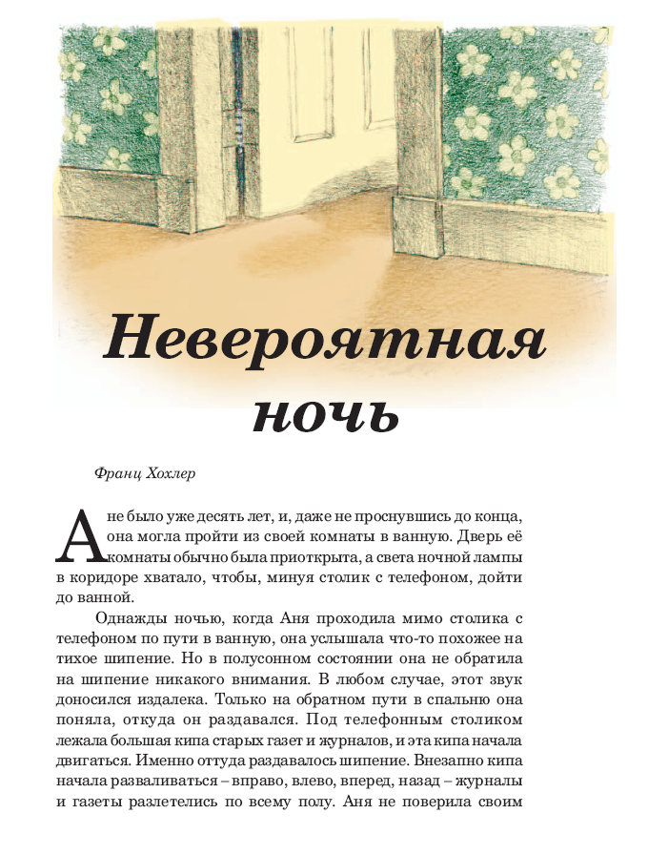

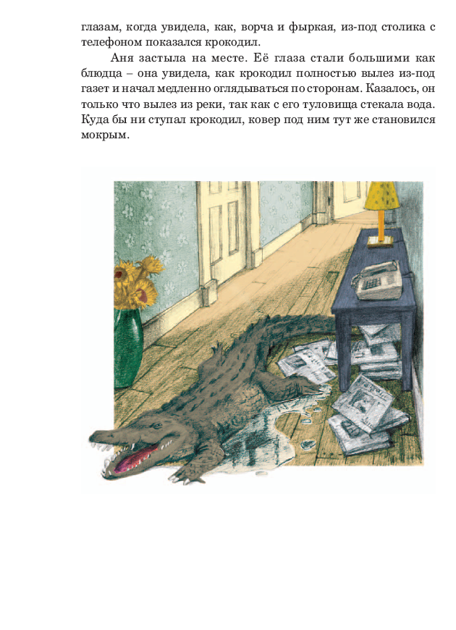
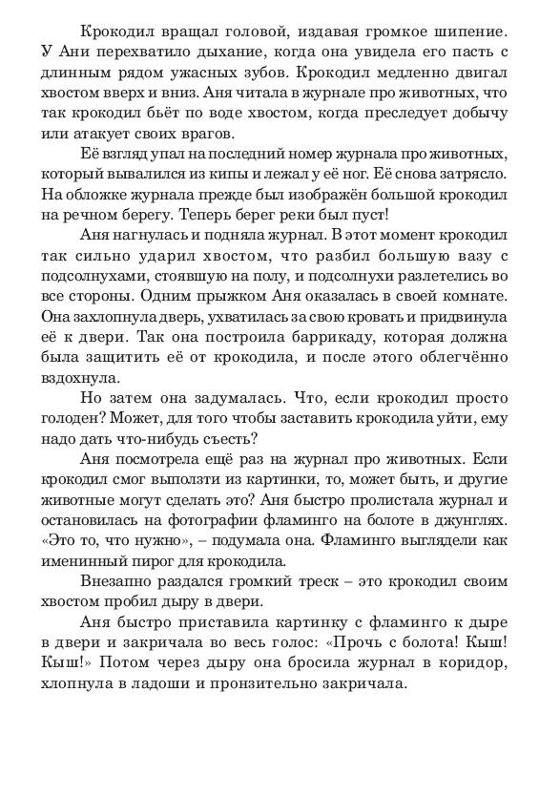
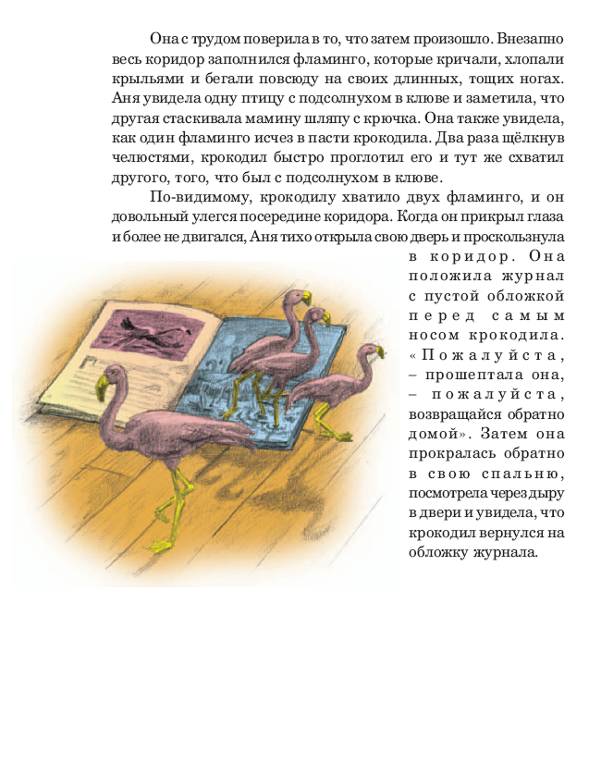

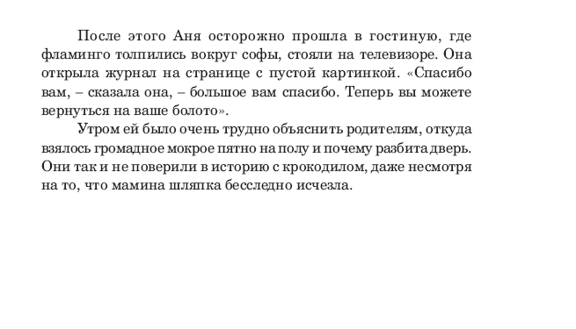

Задания к литературному тексту «Невероятная ночь»
1. Что было первым признаком того, что происходит что-то необычное?
А Стопка газет начала двигаться.
Б Аня увидела обложку журнала.
В Дверь в её комнату была сломана.
Г Аня услышала тихое шипение.
Проверяемое читательское умение: Формулирование простых выводов.
Уровень трудности задания: средний.
Оценивание: 1 балл за выбранный ответ «Г».
Средний международный процент: 66,3
Процент выполнения российскими школьниками: 80,8
Комментарий об особенностях выполнения задания российскими школьниками: В целом задание выполнено хорошо, но при этом 16% школьников выбрали неправильный ответ «Стопка газет начала двигаться». В качестве возможных причин такого выбора можно привести такие:
- Учащиеся могли невнимательно прочитать само задание и не обратить внимание на содержащееся в нем и даже выделенное слово «первым» признаком, при этом движение стопки газет было не первым событием, но событием, непосредственно предшествующим всем последующим «чудесам»;
- Эмоциональный уровень восприятия заслонил собой уровень внимательного прочтения: конечно, движущаяся стопка газет оставила более яркое впечатление при первичном прочтении и учащиеся могли и не вернуться к просмотру текста для уточнения последовательности событий;

2. Откуда появился крокодил?
А из ванной
Б с обложки журнала
В из-под кровати
Г из ближайшей реки
Проверяемое читательское умение: Формулирование простых выводов.
Уровень трудности задания: средний.
Оценивание: 1 балл за выбранный ответ «Б».
Средний международный процент: 79
Процент выполнения российскими школьниками: 93,5

3. Какие слова говорят о том, что Аня испугалась?
А «застыла на месте»
Б «не поверила своим глазам»
В «облегчённо вздохнула»
Г «похожее на тихое шипение»
Проверяемое читательское умение: Формулирование простых выводов.
Уровень трудности задания: повышенный.
Оценивание: 1 балл за выбранный ответ «А».
Средний международный процент: 60,1
Процент выполнения российскими школьниками: 74
Комментарий об особенностях выполнения задания российскими школьниками: задание отнесено к повышенному уровню трудности, поэтому то что 74% наших школьников справилось с ним, безусловно, позитивный факт. Но при этом настораживает, что 21,3% школьников выбрал ответ «не поверила свои глазам». В качестве причин можно высказать следующие:
- Интерференция информации из текста: сразу же после предложения «Аня застыла на месте» идет предложение, в котором очень ярко описываются ее глаза («ее глаза стали большими, как блюдца»), что, по всей видимости, вызвало сильный эмоциональный отклик у ряда читателей, который (как уже отмечалось при анализе первого задания) мог затмить собой работу над текстом;
- Недостаточное языковое развитие учащихся, проявившееся в неточном знании устойчивых выражений (фразеологизмов), выражение «не поверила своим глазам» в русском языке больше характеризует удивление, чем испуг.

4. Почему Аня решила, что крокодил собирается атаковать?
А Он показал длинный ряд зубов.
Б Он издал громкое шипение.
В Он начал ворчать и фыркать.
Г Он двигал хвостом вверх и вниз.
Проверяемое читательское умение: Формулирование простых выводов.
Уровень трудности задания: повышенный.
Оценивание: 1 балл за выбранный ответ «Г».
Средний международный процент: 55,6
Процент выполнения российскими школьниками: 76,9
Комментарий об особенностях выполнения задания российскими школьниками: к сожалению, 11,7% наших школьников выбрали ответ «Он показал длинный ряд зубов», подменив информацию, содержащуюся в тексте, своим житейским представлением об атаке крокодила. Безусловно, это говорит о проблеме неправомерного привнесения читателями своих житейских представлений во время чтения текста вместо внимательного прочтения самого текста.

5. Пронумеруй события в том порядке, в котором они произошли в рассказе.
Номер 1 уже поставлен.
___ Аня увидела крокодила.
___ Крокодил съел двух фламинго.
___ Аня попыталась объяснить своим родителям, почему разбита дверь.
_1_ Аня пошла в ванную комнату.
___ Аня вбежала в свою комнату и захлопнула дверь.
Проверяемое читательское умение: Формулирование простых выводов, установление последовательности событий.
Уровень трудности задания: средний.
Оценивание: 1 балл за правильно установленную последовательность.
2 Аня увидела крокодила.
4 Крокодил съел двух фламинго.
5 Аня попыталась объяснить свои родителям, почему разбита дверь.
1 Аня пошла в ванную комнату.
3 Аня вбежала в спальню и захлопнула дверь.
Средний международный процент: 67,2
Процент выполнения российскими школьниками: 84,2

6. Для чего Аня позвала фламинго?
Проверяемое читательское умение: Формулирование простых выводов.
Уровень трудности задания: средний.
Оценивание:
1 балл – Ответ принимается
В своём ответе учащийся указывает, что фламинго были пищей для крокодила.
Примеры:
Чтобы накормить крокодила.
Для того, чтобы крокодил съел их, а не её.
Потому что они выглядели как именинный пирог для крокодила.
Потому что крокодил выглядел голодным.
Или в своём ответе учащийся демонстрирует обобщенное понимание того, что фламинго помогли девочке.
Пример:
Чтобы они защитили её от крокодила.
Она позвала их, чтобы они помогли.
0 баллов – Ответ не принимается
В ответе не содержится понимания того, что фламинго помогли Ане избавиться от крокодила, став пищей для него.
Примеры:
Чтобы заставить их уйти обратно в журнал.
Они бы помогли крокодилу уйти обратно в журнал.
Чтобы они вернули шляпу её мамы.

Средний международный процент: 66,8
Процент выполнения российскими школьниками: 82,3

7. Как была сломана дверь в спальню?
А Крокодил хвостом пробил дверь.
Б Большая ваза разбилась о дверь.
В Фламинго острым клювом ударил в дверь.
Г Кровать ударилась в дверь.
Проверяемое читательское умение: Нахождение информации, заданной в явном виде.
Уровень трудности задания: низкий
Оценивание: 1 балл за выбранный ответ «А».
Средний международный процент: 77
Процент выполнения российскими школьниками: 95,9

8. Как журнал помог Ане? Запиши два примера.
Проверяемое читательское умение: Интерпретация и обобщение информации.
Уровень трудности задания: повышенный.
Оценивание:
2 балла – Полное понимание
В ответе приводятся два примера того, как Aня использовала журнал, чтобы помочь себе в создавшейся ситуации: из журнала она узнала о животных (когда крокодилы бьют хвостом, это значит, что они готовы атаковать); журнал помог убрать животных из дома; журнал помог накормить крокодила. Ниже приведен список возможных ответов.
Из журнала она узнала, что когда крокодилы бьют хвостом / бьют по воде, это значит, что они готовы атаковать..
Журнал помог ей узнать, откуда взялся крокодил.
Из журнала Аня позвала фламинго / Он помог Ане накормить крокодила (учащиеся часто пишут это как разные примеры, а это один пример)
Он помог ей избавиться от крокодила / фламинго или крокодил / фламинго ушли обратно в журнал.

1 балл – Частичное понимание
В своём ответе учащийся называет только один пример того, как журнал помог Ане. Второй написанный пример неточный или слишком неопределённый.
0 баллов – Неверное понимание
В ответе не приводится пример того, как журнал помог Aне, или в ответе могут называться примеры неопределённые, неточные или не связанные с содержанием рассказа.
Примеры:
Aня ударила крокодила журналом.
В журнале рассказывалось о том, что крокодил голоден, если он начинает бить хвостом (это неверная информация)
Журнал не позволил крокодилу съесть Aню (выражение "не позволил крокодилу съесть Aню" слишком неопределённо, чтобы считаться полным пониманием, в ответе должно быть упомянуто кормление крокодила).
Журнал помог ей спастись от крокодила. – слишком обобщенно
Она сказала крокодилу идти обратно домой; Она сказала фламинго спасибо, возвращайтесь на болото. (слишком размыто)
Она узнала как и чем кормить больших крокодилов.

Средний международный процент учащихся, получивших 2 балла: 40,8
Процент выполнения российскими школьниками: 53,3
Комментарий об особенностях выполнения задания российскими школьниками: хотелось бы остановиться на анализе того, почему 10,5% наших учащихся получили 0 баллов, а 34% получили не максимальный балл, а только 1 балл. В качестве причин можно высказать такие:
- Невнимательное прочтение задания, которое привело или к записи только одного примера (не обратили внимание на слово «два»), или к слишком обобщенному ответу (оцениваемому 0 баллов) – «Журнал помог ей спастись от крокодила» - учащиеся не увидели в задании просьбу привести именно примеры того, как журнал помог Ане;
- Это задание проверяло умение интерпретировать и обобщать информацию, в тексте не говорится в явной виде, что журнал помог. Для ответа на вопрос нужно синтезировать информацию, расположенную по всему тексту, именно к этому оказались, по всей видимости, не готовы наши 10,5%.
- Типичным явлением было формальное наличие двух примеров, но при этом второй пример либо практически слово в слово повторял первый (по всей видимости, так проявлялась исполнительность детей – просят привести два примера, для второго оставлены строчки, следовательно, нужно хотя бы чем-то их заполнить), либо как второй пример было записано продолжение мысли, высказанной в качестве первого примера, например, как первый пример было записано: «Из журнала Аня позвала фламинго», а как второй пример было записано «Он помог Ане накормить крокодила». Понятно, что речь идет об одном и том же примере. По всей видимости в таких случаях проявились трудности рефлексии учащихся своих ответов, неразличение того, является ли написанное разными фактами или одним и тем же фактом, но высказанном другими словами.

9. Какое чувство испытывала Аня по отношению к фламинго в конце истории?
А чувство вины
Б настороженность
В благодарность
Г раздражение
Проверяемое читательское умение: Формулирование выводов.
Уровень трудности задания: низкий
Оценивание: 1 балл за выбранный ответ «В».
Средний международный процент: 69,1
Процент выполнения российскими школьниками: 87,4
8
10. Напиши одно из последствий происшествия, которое Ане трудно было объяснить своим родителям.
Проверяемое читательское умение: Нахождение информации, заданной в явном виде.
Уровень трудности задания: средний.
Оценивание:
1 балл – Ответ принимается
В ответе говорится о каком-либо одном факте, который Aне было трудно объяснить: мокрое пятно на полу, сломанная дверь, исчезновение маминой шляпы, разбитая ваза или разбросанные подсолнухи
0 баллов – Ответ не принимается
В ответе не называется ни один из фактов, который было трудно объяснить после избавления от животных.
Примеры:
Крокодил находился в комнате.
Её родители не поверили ей.
Крокодил, выходящий из журнала (Aне было трудно объяснить конкретные факты, а не присутствие крокодила, которого нигде не было видно).

Средний международный процент: 69,8
Процент выполнения российскими школьниками: 86,58

11. По поступкам Ани ты узнал, какой у нее характер. Запиши одну черту характера Ани. Чтобы подтвердить свой ответ, приведи два примера того, что она делала.
Проверяемое читательское умение: Интерпретация и обобщение информации.
Уровень трудности задания: повышенный.
Оценивание:
3 балла – Глубокое верное понимание
В ответе указана обоснованная, соответствующая тексту черта характера Ани (например, умная; сообразительная; чуткая к новому, творческая, находчивая, храбрая; осторожная, бесстрашная, испуганная, благодарная, приятная, хорошая, боязливая, робкая) и два примера того, что она делала, как доказательство проявления этой черты характера ИЛИ две черты характера Ани с одним подтверждением для каждой.
Примеры:
Она была сообразительной. Она поняла, что если крокодил поест что-нибудь, он уйдет обратно. Она поняла, что если крокодил мог появиться из журнала, то же самое могут сделать и фламинго.
Она была храброй. Она была рядом с крокодилом, она рассказала правду родителям.
2 балла – Достаточно верное понимание
В ответе указана одна черта характера Ани и только один пример того, что она делала ИЛИ две черты характера Ани но с одним подтверждением.
Примеры:
Она была умная. Она придумала план, как избавиться от крокодила.
Она была сообразительная и смелая. Она положила журнал перед крокодилом.
Напуганной. Она застыла на месте.
1 балл – Минимально верное понимание
В ответе указывается на черту характера Ани, но приведенное подтверждение слишком неопределенно или слишком обобщенно.
Примеры:
Аня была умной. Она использовала журнал.
Она была очень храброй девочкой и много всего сделала, чтобы крокодил ее не съел.
ИЛИ в ответе указывается на одну черту характера Ани, но нет подтверждения.
Примеры:
Aня была сообразительной.
Aня была умной и смелой.
ИЛИ в ответе есть одно или два подтверждения черты характера, но сама черта характера не названа.
Примеры:
Aня забаррикадировалась в своей комнате. / Аня пододвинула свою кровать к двери.
Она позволила фламинго выйти из журнала и вернуться крокодилу и фламинго на их место в журнале.
0 баллов – Неверное понимание
В ответе присутствует описание, которое слишком неопределённо, чтобы считаться соответствующим тексту, и не опирается на содержание рассказа.
Примеры:
Аня расстроилась, что фламинго были съедены.
Aня была счастлива. / *Она была счастлива, потому что это было сделано. (ответы «счастливая» и «приятная» не принимаются без дальнейшего объяснения причин).
Она была невнимательной к тому, что ее окружает, когда она была невнимательной и наполовину спящей, когда услышала шипящие звуки.

Средний международный процент учащихся, получивших 3 балла: 15,8
Процент выполнения российскими школьниками: 33,2
Комментарий об особенностях выполнения задания российскими школьниками: при неплохих показателях российских школьников по этому задания, хотелось бы зафиксировать проявившиеся при его выполнении проблемы.
- Учащиеся либо не вчитываются в задание и вообще не принимают во внимание, что в нем обозначены три составляющие работы: 1)привести черту характера Ани, 2) привести пример ее поступка, 3) привести пример еще одного поступка; либо после внимательного прочтения задания не могут удерживать все компоненты и, назвав черту, либо вообще не приводят пример поступка, либо приводят только один пример и на этом останавливаются, забыв привести второй пример.
- Иногда приведенный пример не соответствует названной черте, в этом проявляется, по всей видимости, отсутствие умения подтвердить текстом высказанное мнение.

12. Автор рассказа не сказал нам, приснилось Ане её приключение или нет.
Приведи одно свидетельство того, что это мог быть сон.
Приведи одно свидетельство того, что это мог быть не сон.
Проверяемое читательское умение: Анализ и оценка содержания, языковых и структурных особенностей текста.
Уровень трудности задания: высокий.
Оценивание:
2 балла – Полное понимание
В ответе имеется одно подтверждение из рассказа, что приключение Ани было сном и одно подтверждение того, что оно не было сном.
Доказательства того, что приключение Ани могло быть сном / могло быть не сном.
Возможные доказательства того, что приключение Ани было сном:
Примеры:
Это происходило ночью, и она была наполовину сонной.
Присутствие животных (диких) в доме.
То что нарисовано в журналах, не может происходить на самом деле.
Возможные доказательства того, что приключение Ани было не сном:
Шляпы её матери не оказалось на следующее утро.
В двери была трещина.
На ковре было мокрое пятно.
Ваза была разбита.
Подсолнухи были разбросаны по всему полу.

1 баллов – Частичное понимание
В ответе присутствует доказательство того, что приключение Ани было сном ИЛИ доказательства, что это было НЕ сном.
0 баллов – Неверное понимание
В ответе не приводится доказательство того, что приключение Ани было её сном или что оно НЕ было сном или приведенное доказательство неопределенное, неточное или несоответствующее содержанию текста.
Примеры:
Это был сон, потому что такое не может произойти в реальной жизни.
Это не был сон, потому что она мечтала.
Это был не сон, потому что журналы о животных существуют на самом деле.

Средний международный процент учащихся, получивших 2 балла: 32,4
Процент выполнения российскими школьниками: 52,9
Комментарий об особенностях выполнения задания российскими школьниками: качество выполнения этого задания высветило как проблемы, приведенные при анализе предыдущего задания, так и еще одну проблему. При выполнении этого задания у некоторых детей было отмечено отсутствие гибкости мышления: высказав доказательство одно утверждения, учащиеся не смогли переключиться и найти в тексте доказательство другого утверждения. При этом они оставляли одну из частей задания чистой, а иногда писали там противоположное утверждение, например, доказав, что это мог быть сон, на строчках, предназначенных для доказательства того, что это мог быть не сон, они писали «Это был сон» и наоборот. Безусловно, умение увидеть несколько возможных вариантов – это важное умение читателя, которое необходимо развивать в процессе обучения.
Научно-популярный текст «В поисках еды»
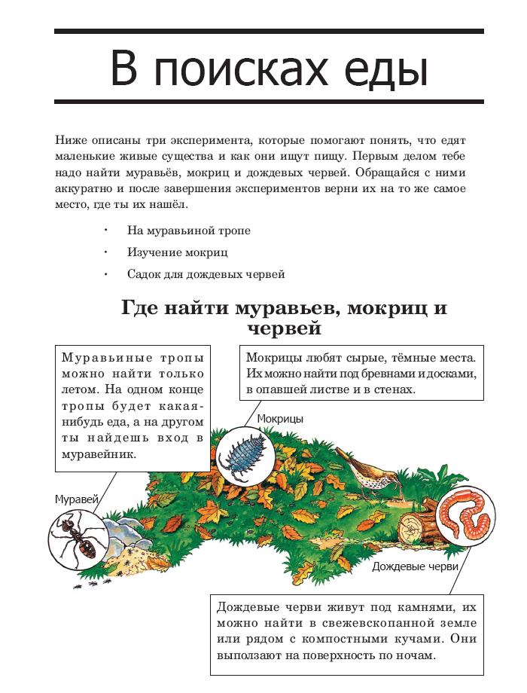
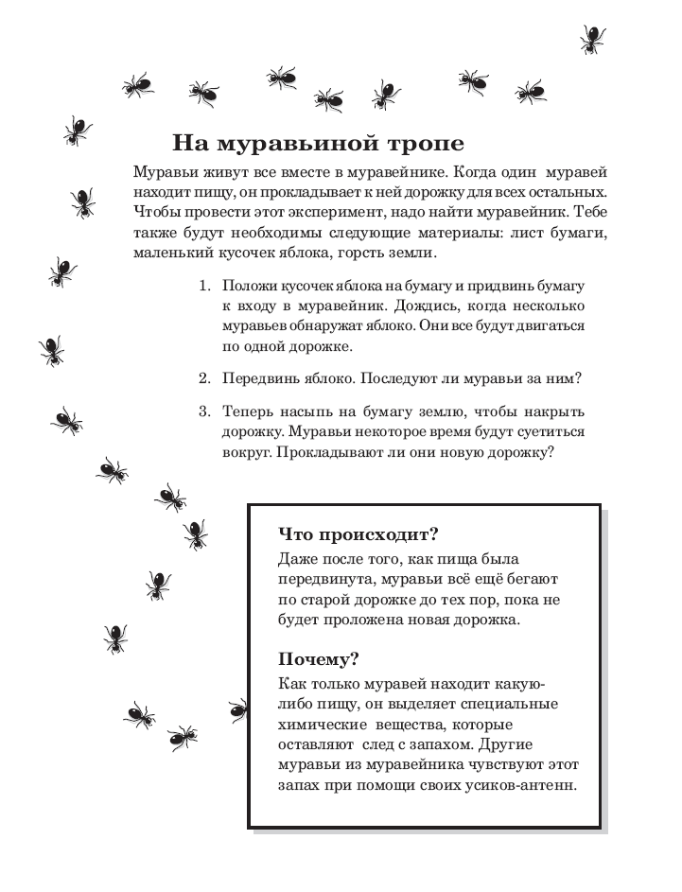
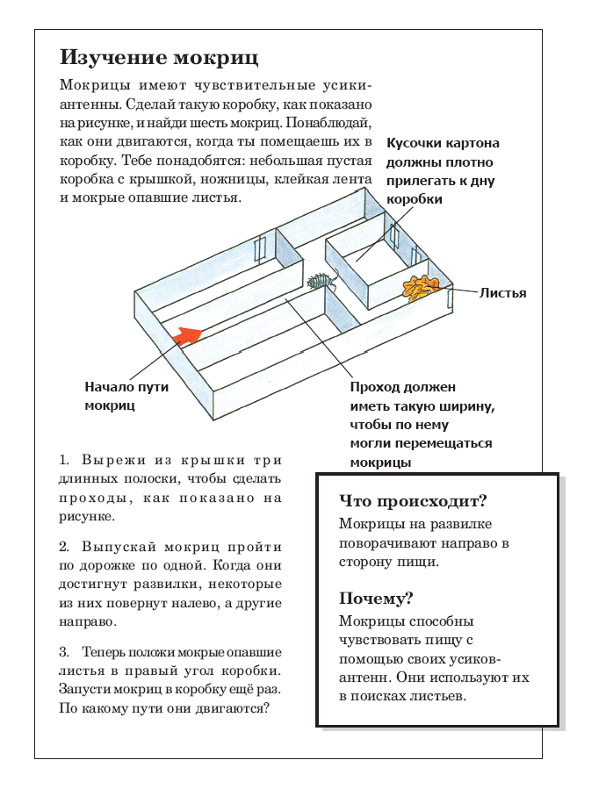
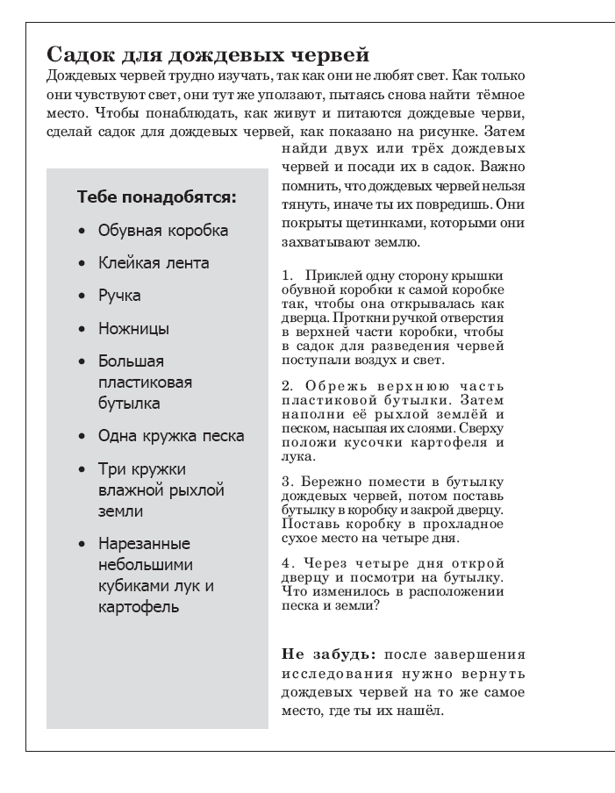
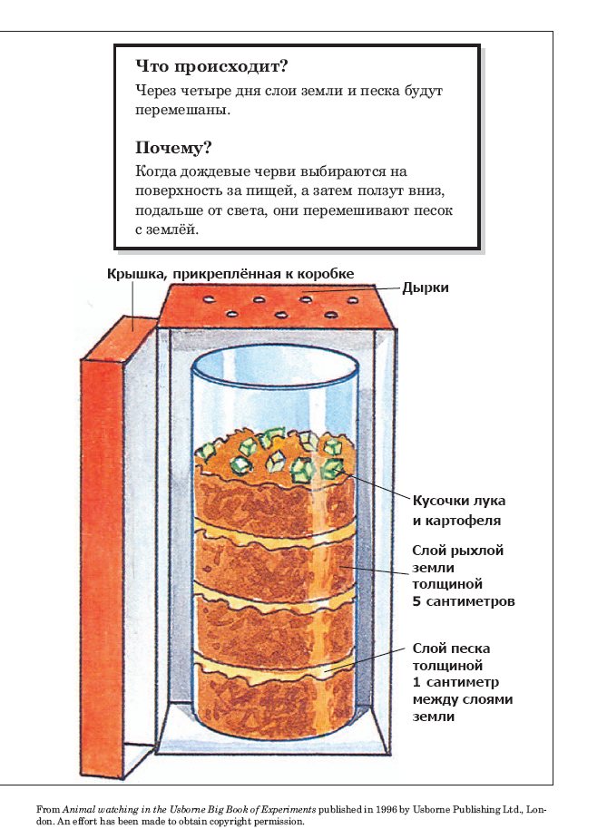
Задания к научно-популярному тексту «В поисках еды»
1. В чём основная цель статьи?
А описать различные эксперименты, которые ты мог бы провести
Б рассказать о муравьиных тропах
В показать, как выглядят маленькие живые существа
Г объяснить, что едят дождевые черви
Проверяемое читательское умение: Анализ и оценка содержания, языковых и структурных особенностей.
Уровень трудности задания: повышенный
Оценивание: 1 балл за выбранный ответ «А».
Средний международный процент: 56,6
Процент выполнения российскими школьниками: 79,48

2. Что важно сделать, чтобы не причинить вреда живым существам, описанным в тексте?
А искать их под камнями и булыжниками
Б узнать о них всё
В собрать их столько, сколько сможешь
Г вернуть их на то место, где нашёл
Проверяемое читательское умение: Нахождение информации, заданной в явном виде.
Уровень трудности задания: средний
Оценивание: 1 балл за выбранный ответ «Г».
Средний международный процент: 66,3
Процент выполнения российскими школьниками: 78,9

3. Зачем класть яблоко у муравейника?
А чтобы перекрыть муравьиную дорожку
Б чтобы муравьи проложили дорожку
В чтобы сбить муравьёв с толку
Г чтобы муравьи бегали вокруг
Проверяемое читательское умение: Формулирование простых выводов
Уровень трудности задания: низкий
Оценивание: 1 балл за выбранный ответ «Б».
Средний международный процент: 72,5
Процент выполнения российскими школьниками: 83,84

4. Если один муравей находит какую-нибудь еду, то как её находят остальные муравьи из муравейника?
А Они следят за первым муравьём и следуют за ним.
Б Они бегают вокруг, пока не найдут еду.
В Они чувствуют запах, оставленный первым муравьём.
Г Они чувствуют запах еды на листе бумаги.
Проверяемое читательское умение: Нахождение информации, заданной в явном виде.
Уровень трудности задания: повышенный
Оценивание: 1 балл за выбранный ответ «В».
Средний международный процент: 60,1
Процент выполнения российскими школьниками: 72,7

5. Почему муравьи стали суетиться после того, как на бумагу насыпали землю?
Проверяемое читательское умение: Интерпретация и обобщение информации.
Уровень трудности задания: повышенный
Оценивание:
1 баллов – Ответ принимается
В своём ответе учащийся демонстрирует понимание того, что муравьи суетятся, потому что они потеряли след (и, следовательно, должны проложить новый) или потому что они ищут пищу.
Примеры:
Они должны сделать новую дорожку
Они потеряли свою дорожку.
Их след с запахом пропал.
Они потеряли запах первого муравья.
Они ищут пищу.
Земля засыпала дорожку.
Потому что дорожка разрушена
0 баллов – Ответ не принимается
В ответе нет точной или соответствующей тексту причины того, почему муравьи суетятся или названная причина слишком неопределенна.
Примеры:
Они в замешательстве.
Потому что они напуганы.
Они следуют по старой дорожке до тех пор, пока не найдут новую

Средний международный процент: 53,2
Процент выполнения российскими школьниками: 61
Комментарий об особенностях выполнения задания российскими школьниками: Разница российских и международных показателей за правильное выполнение этого задания очень не значительная и составляет только 7%, при этом 34% наших школьников получили 0 баллов. Очень частотный неправильный ответ (оцениваемый, соответственно 0 баллов), который давали наши школьники, был таким: «Они растерялись». По сути, эти школьники не отвечали на поставленный в задании вопрос, а пересказывали этот вопрос своими словами: ведь их именно и спрашивали, почему муравьи растерялись/стали суетиться. Возможные причины того, что учащиеся вместо ответа на вопрос всего лишь его перефразировали могут быть такими:
- Непонимание самого задания;
- Недостаточно высокий уровень языкового развития, помешавший учащимся понять, что написанное ими предложение это не ответ на вопрос, а фиксация, но только немного другими словами, факта, который в вопросе просят объяснить (вместо того, чтобы записать причину, школьники еще раз констатируют факт растерянности муравьев);
- Неумение устанавливать причинно-следственные связи, удерживать в голове цепочку из нескольких этапов эксперимента.

6. Как мокрицы находят еду?
А Они перемещаются по проходам.
Б Они чувствуют еду своими усиками-антеннами.
В Они следуют по дорожке со следами запаха.
Г Они видят еду в темноте.
Проверяемое читательское умение: Нахождение информации, заданной в явном виде.
Уровень трудности задания: средний
Оценивание: 1 балл за выбранный ответ «Б».
Средний международный процент: 77,8
Процент выполнения российскими школьниками: 95,2

7. Посмотри на рисунок в той части текста, которая посвящена
изучению мокриц. Как этот рисунок помогает тебе понять, что надо
сделать, чтобы провести эксперимент?
Проверяемое читательское умение: Анализ и оценка содержания, языковых и структурных особенностей.
Уровень трудности задания: высокий
Оценивание:
2 балла – Полное понимание
В ответе приводится объяснение того, что рисунок важен для того, чтобы понять, как сделать коробку, куда что положить в коробке или понять то, как коробка должна выглядеть.
Примеры:
Рисунок помогает понять, куда нужно поместить картонные полоски.
Он показывает, как всё разместить в коробке / где всё находится.
Он показывает, куда поместить мокриц, чтобы начать эксперимент.
Он показывает, в какой угол коробки положить листья.
Он показывает, как сделать коробку.
Он помогает тебе точно повторить.
ИЛИ ответ показывает понимание того, что именно рисунок коробки дает возможность сделать такую же.
Примеры:
Он показывает, как коробка должна выглядеть
Для получения баллов должно быть понятно, что речь в ответе идет о том, как сделать коробку, а не как провести эксперимент.

1 балл – Частичное понимание
В ответе описываются особенности рисунка без указания на то, насколько рисунок полезен для выполнения эксперимента.
Примеры:
В нём использованы стрелки и пояснения / стрелки и слова.
В нём использованы стрелки и рисунки, которые ты должен использовать.
Потому что все четко подписано
0 – Неверное понимание
В ответе не приводится соответствующее тексту или точное назначение рисунка. В ответе может быть приведена информация из текста или повторен вопрос.
Примеры:
Он показывает стадии эксперимента.
Он помогает мне понять, как мокрицы находят себе пищу.
Он помогает узнать, что делать.
Каждую картинку легко понять.
Рисунок помогает понять, как двигаются мокрицы, чтобы найти листья.
Смотреть, о чем рассказывает рисунок, и пытаться понять это.

Средний международный процент учащихся, получивших 2 балла: 21,4
Процент выполнения российскими школьниками: 46

8. Задание исключено из теста

9. Как ты думаешь, что произойдет на этапе 3 эксперимента с мокрицами, если переложить мокрые листья в левый угол коробки?
Проверяемое читательское умение: Интерпретация и обобщение информации Уровень трудности задания: повышенный
Оценивание:
1 балл – Ответ принимается
В ответе указывается, что мокрицы повернут налево в сторону листьев. Приемлемым будет ответ, что мокрицы повернут туда, где находится пища или что мокрицы повернут в другую сторону, при этом совершенно не обязательно указание на левый угол.
Примеры:
Они почувствуют пищу и найдут её.
Они повернут в другую сторону.
Они повернут налево.
0 баллов – Ответ не принимается
В ответе неправильно определяется, в каком направлении повернут мокрицы.
Примеры:
Они запутаются.
Некоторые повернут налево, некоторые направо.

Средний международный процент: 54,65
Процент выполнения российскими школьниками: 72,8

10. Что общего в способах поиска еды у муравьёв и мокриц?
Проверяемое читательское умение: Интерпретация и обобщение информации
Уровень трудности задания: повышенный
Оценивание:
1 балл – Ответ принимается
В ответе учащийся демонстрирует понимание того, что муравьи и мокрицы находят еду, используя свои антенны или усики, которыми они чувствуют свою пищу.
Примеры:
Они используют свои усики.
Они чувствуют свою пищу по запаху.
Они используют обоняние
0 баллов – Ответ не принимается
В ответе не называется сходство в поисках еды у муравьев и мокриц, или в ответе может содержаться различие вместо сходства.
Примеры:
Те и другие следуют дорожке.
Муравьи следуют по дорожке, оставленной первым муравьем, а мокрицы движутся друг за другом

Средний международный процент: 51,2
Процент выполнения российскими школьниками: 66,3
Комментарий об особенностях выполнения задания российскими школьниками: разница российских и средних международных результатов по данному заданию значительна и составляет 15%, но при этом разница результатов России и Сингапура (школьники этой страны показали максимально высокий процент выполнения этого задания) составляет 13%, именно поэтому важно проанализировать причины трудностей его выполнения. В правильном ответе должно быть указано на то, что и муравьи и мокрицы находят еду, используя свои антенны или усики, которыми они чувствуют свою пищу, т.е. читатели должны понять принцип поиска еды муравьями и мокрицами, сравнить эти способы, выделить именно общее, причем это общее должно быть существенным для поиска еды. Что же указывали школьники в ответах, которые были оценены 0 баллов? Иногда эти ответы указывали только на способ поиска еды кого-то одного – либо муравьев, либо мокриц, по всей видимости, причина такого ответа – неумение синтезировать информацию, содержащуюся в разных частях текста. Иного вместо сходства учащиеся указывали на различие, в этом случае мы имеем дело либо с невнимательным прочтением задания, либо с неумением различить признаки сходства и различия. Иногда ответ формально содержал признак сходства, но этот признак был внешним, несущественным (например, ответ «те и другие следуют дорожке»). В данном случае причина трудностей – неумение различать существенный и несущественный (поверхностный) признак сходства.

11. Пронумеруй этапы изготовления садка для дождевых червей. Номер 1 уже поставлен.
____ поставить бутылку в обувную коробку
__1_ сделать отверстия в верхней части обувной коробки
____ поместить внутрь дождевых червей
____ положить кусочки картофеля и лука
____ наполнить бутылку землёй и песком
Проверяемое читательское умение: Формулирование простых выводов, установление последовательности событий.
Уровень трудности задания: высокий.
Оценивание: 1 балл за правильно установленную последовательность.
__5___ поставить бутылку в обувную коробку
__1___ сделать отверстие в верхней части обувной коробки
__4___ поместить внутрь дождевых червей
__3___ положить кусочки картофеля и лука
__2___ наполнить бутылку землей и песком

Средний международный процент: 29,3
Процент выполнения российскими школьниками: 37,6
Комментарий об особенностях выполнения задания российскими школьниками: для выполнения этого задания школьникам необходимо было вернуться к тексту, найти нужное место, внимательно его перечитать и в точном соответствии с очень небольшим фрагментом текста (вся необходимая информация представлена всего лишь в 4 строчках) поставить цифры. К сожалению, 60,5% российских школьников не смогли проявить необходимую точность. При этом важно отметить, что с заданием на установление последовательности при работе с литературным текстом наши школьники справлялись очень хорошо. Возможной причиной такой ситуации может быть неумение при выполнении внешне (по форме) похожих заданий использовать разные стратегии работы: чтобы определить последовательность событий литературного текста (при этом в качестве событий обычно предлагались значимые для рассказа эпизоды) нужно вспомнить общий ход событий, просмотреть текст в целом, в то время как при определении последовательности событий научно-популярного текста необходимо не просмотровое чтение, а максимально внимательное вычитывание одного из фрагментов текста и скрупулезная работа с ним. Такого опыта работы у наших школьников, по-видимому, недостаточно.

12. Объясни, почему землю и песок в бутылку важно насыпать именно слоями.
Проверяемое читательское умение: Интерпретация и обобщение информации.
Уровень трудности задания: высокий.
Оценивание:
1 балл – Ответ принимается
В ответе учащийся демонстрирует понимание того, что это важно, чтобы увидеть эффект проделывания червями ходов (перемешивание земли и песка), а эффект виден благодаря слоям
Примеры:
Чтобы увидеть, что черви проделывают ходы.
Благодаря этому можно увидеть, что черви поднимаются наверх и спускаются обратно.
Потому что черви перемешают землю и песок.
0 – Ответ не принимается
В ответе не приводится точная или соответствующая тексту причина расположения песка и земли слоями. В ответе может указываться для чего черви делают ходы.
Примеры:
Они едят песок и землю.
Это – их естественная среда обитания.
Они не любят свет.
Чтобы увидеть разницу через четыре дня.(нечетко определено, что можно увидеть)
Чтобы увидеть, что случится со слоями.
Чтобы показать, как черви добывают себе пищу. (нечетко определено)

Средний международный процент: 25,8
Процент выполнения российскими школьниками: 38,6

13. Объясни, почему в эксперименте с дождевыми червями кусочки картофеля и лука важно положить на верхний слой земли.
Проверяемое читательское умение: Интерпретация и обобщение информации.
Оценивание:
1 балл – Ответ принимается
В ответе предлагается соответствующее тексту объяснение расположения пищи для червей на поверхности для того, чтобы они выбирались на поверхность, чтобы поесть, а потом уползали вниз, прячась от света.
Примеры:
Чтобы заставить червей подняться наверх.
Это причина для того, чтобы они поднялись на поверхность.
Черви будут проделывать ходы на поверхность земли, чтобы съесть пищу
0 баллов – Ответ не принимается
В ответе нет соответствующего и четкого объяснения важности лука и картофеля для эксперимента.
Примеры:
- Это позволяет червям почувствовать, что они на горе компоста.
- Чтобы черви почувствовали запах.
- Потому что они могут умереть.
- Чтобы черви ели

Средний международный процент: 23,2
Процент выполнения российскими школьниками: 40,7

14. При описании каждого эксперимента в рамочках приводятся пояснения «Что происходит?» и «Почему?». Для чего нужны эти пояснения?
А чтобы объяснить этапы эксперимента
Б чтобы сообщить, что тебе понадобится для эксперимента
В чтобы сообщить, что надо делать по окончании эксперимента
Г чтобы объяснить тебе то, что ты увидишь в процессе эксперимента
Проверяемое читательское умение: Анализ и оценка содержания, языковых и структурных особенностей.
Уровень трудности задания: высокий
Оценивание: 1 балл за выбранный ответ «Г».
Средний международный процент: 42,6
Процент выполнения российскими школьниками: 65,7

15. Какой из этих трёх экспериментов показался тебе самым интересным? Используй текст, чтобы объяснить свой ответ.
Проверяемое читательское умение: Интерпретация и обобщение информации.
Уровень трудности задания: высокий.
Оценивание:
2 балла – Полное понимание
В ответе указан наиболее интересный эксперимент, выбор объяснен с опорой на конкретную информацию из текста или в ответе содержится предположение, четко связанное с информацией из текста.
Примеры:
Эксперимент с муравьями, потому что я хотел бы увидеть, будут ли муравьи прокладывать дорожку к другой пище, а не только к яблоку.
Эксперимент с садком для червей, потому что я хотел бы сделать похожий садок и проверять, будут ли перемешаны земля и песок.
Эксперимент с мокрицами, потому что я бы хотел сделать лабиринт.
Эксперимент с муравьями, потому что он не требует много времени на подготовку к нему.
1 балл – Частичное понимание
В ответе выбран один из экспериментов и приведено обобщённое объяснение, которое соотносится с текстом, но при этом может подойти к любому эксперименту.
Примеры:
Эксперимент с мокрицами, потому что будет интересно найти их.
Эксперимент с садком для червей, мне будет интересно посмотреть, как они находят себе пищу.
0 баллов – Неверное понимание
В ответе не выбран эксперимент или выбран один из экспериментов без предоставления какой-либо информации, объясняющей принятое решение. Утверждение о том, что эксперимент "интересный", является повторением формулировки вопроса, поэтому не считается достаточным объяснением.
Примеры:
Мне интересно искать маленьких живых существ.
Эксперимент с муравьями, потому что он интересный.
Эксперимент с мокрицами.
Эксперимент с садком для червей, раньше я ничего не знал о дождевых червях и эксперимент кажется интересным.
Эксперимент с садком для червей наиболее интересен, потому что мне нравится, как они живут.

Средний международный процент учащихся, получивших 2 балла: 29,7
Процент выполнения российскими школьниками: 39,4
Комментарий об особенностях выполнения задания российскими школьниками: при анализе этого задания хотелось бы обратить внимание на следующую особенность работы 28,7% российских школьников: они записывали название эксперимента, который понравился им больше всего, и на этом останавливались, такой ответ оценивался 0 баллов. Возможные причины такого выполнения задания:
– Невнимательное прочтение задания и неумение удержать в памяти две его составные части: не только выбрать наиболее интересный эксперимент, но и объяснить свой ответ;
- Отсутствие опыта обязательного доказательства своей точки зрения. Иногда формально доказательство присутствовало, но не засчитывалось, так как заключалось только в перефразировании самого вопроса, пример такого ответа: «потому что он самый интересный». По-видимому, наша начальная школа должна еще больше внимания уделять обучению высказывать содержательное доказательство своей точки зрения.
Дальнейшее знакомство с текстами и заданиями к ним, рассмотрение особенностей выполнения некоторых из них российскими учениками позволит прийти к общим выводам о наиболее типичных трудностях в работе с текстами выпускников начальной школы.

